**«Земля в иллюминаторе»: рисуем космос с детьми**

Подробная инструкция о том, как нарисовать космос, поможет справиться с этой задачей даже тем родителям, которые считают, что совсем лишены художественных талантов.

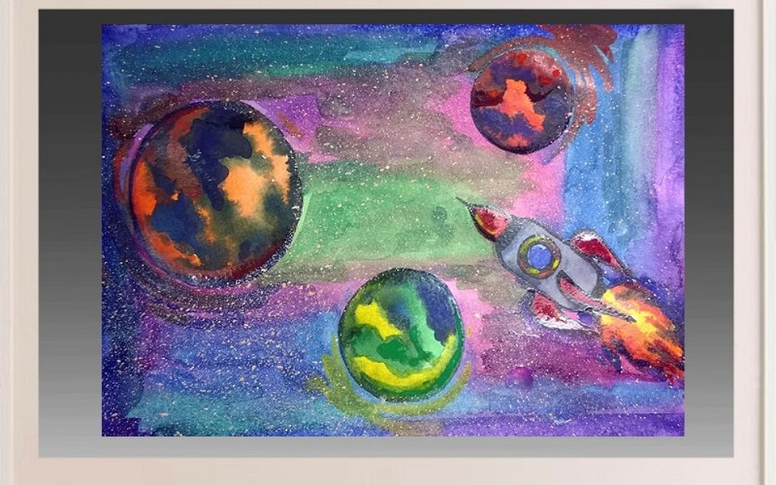

Нам понадобится:  
• лист бумаги А4;  
• простой карандаш;  
• ластик;  
• краски (акварель);  
• кисть;  
• баночка с водой;  
• зубная щетка;  
• крышки от баночек;  
• флакончик-корректор (впрочем, это может быть любой маленький флакон от лекарства).

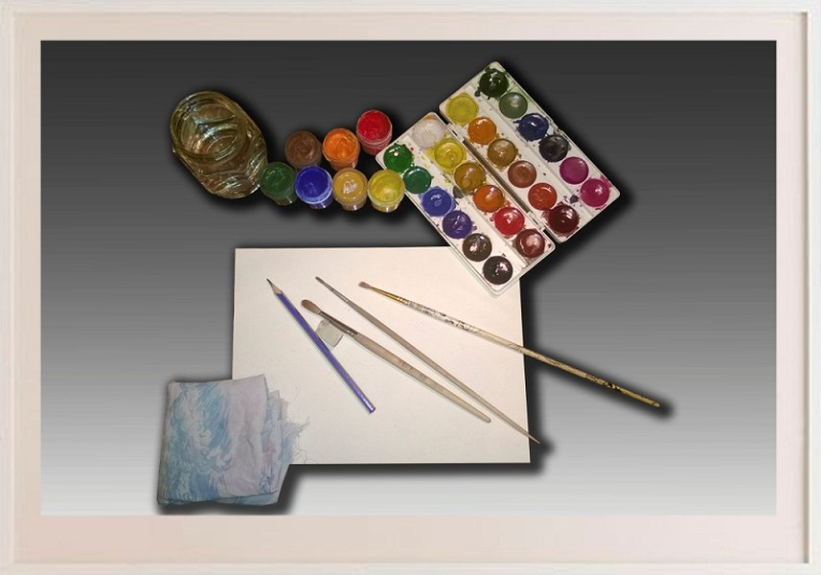

1.Берем акварельный лист и располагаем его горизонтально шершавой стороной вверх. Произвольно «разбрасываем» по нему крышки от банок. Оставляем место для ракеты, например, справа внизу.

2. Обводим крышки простым карандашом. Если вы уверены в том, что ваш малыш может обойтись без крышек, – замечательно!

3. Располагаем на листе будущую ракету-флакон. Обводим и этот объект простым карандашом.

1.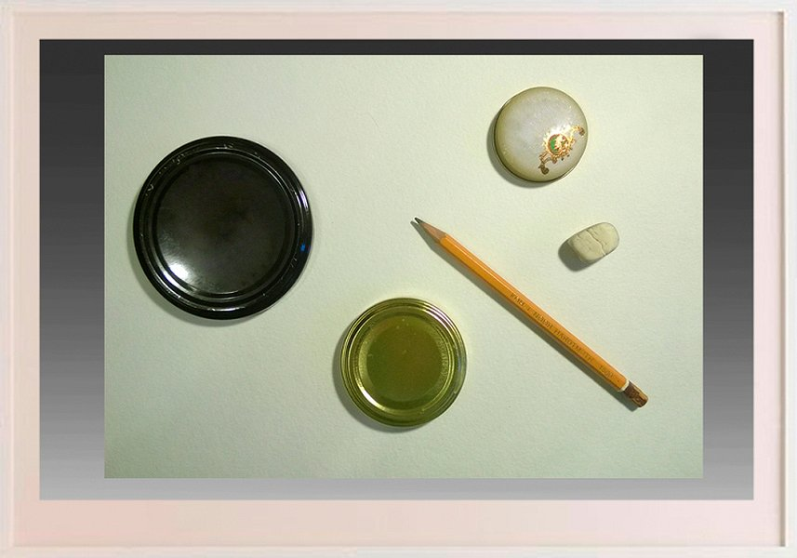 2. 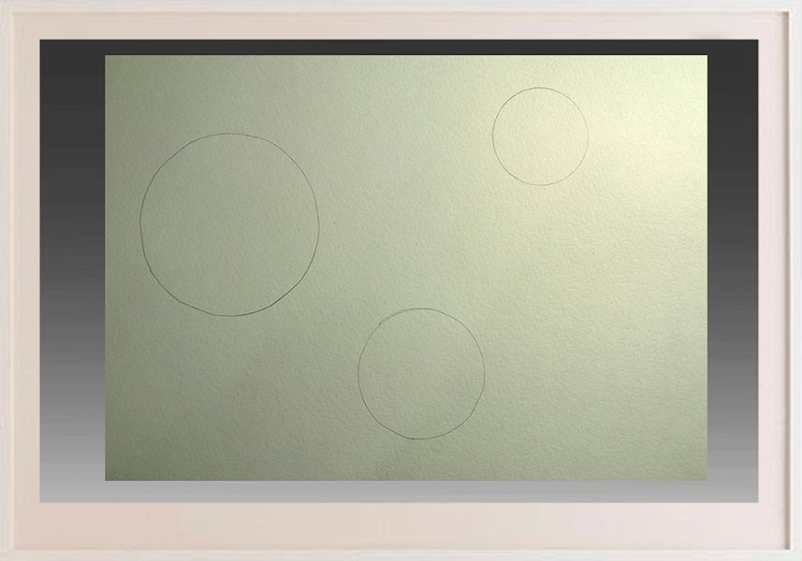 3. 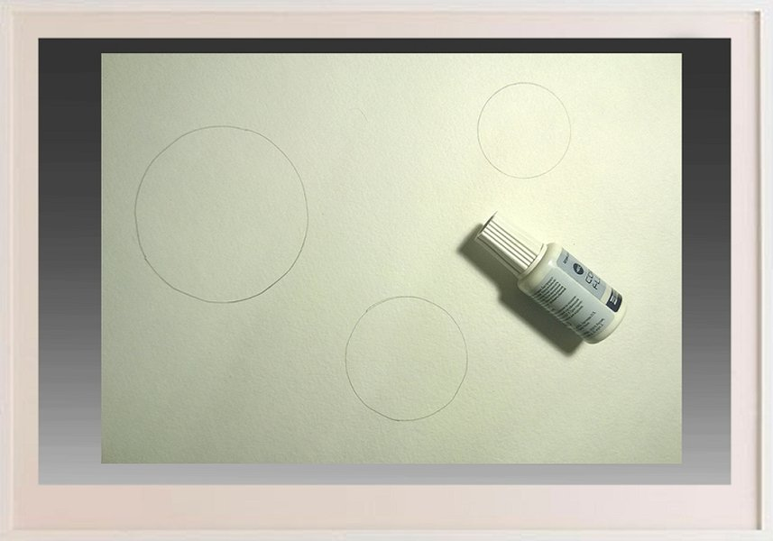

4. Придаем верхней части ракеты типичную конусообразную форму. Для этого ластиком стираем уголки и заостряем верх, как показано на рисунке.

5.С помощью очередной крышки или от руки рисуем в ракете окно-иллюминатор.

6. Дорисовываем ракетоносители-ножки в виде треугольников-запятых, как показано на рисунке. Не забываем про огненный хвост.

4.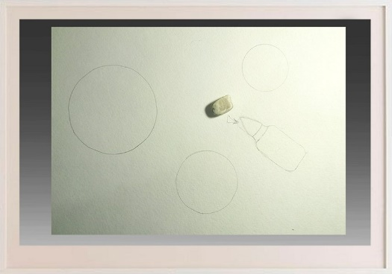 5. 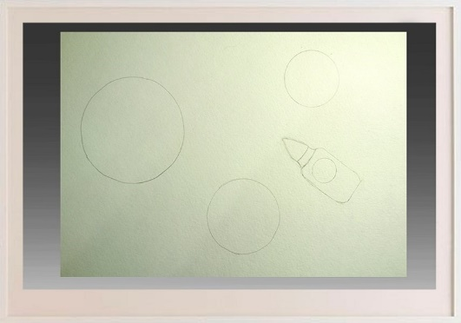 6. 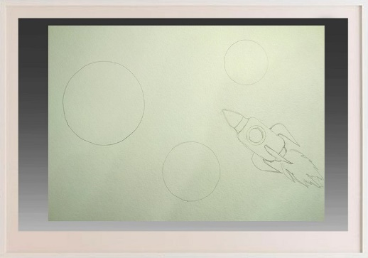

7.Вооружаемся яркими красками. Размачиваем акварель, добавляя по одной небольшой капле воды в кювету с краской. Я беру на кисть, фиолетовую краску и провожу по краям листа. Затем беру зеленую изумрудную или голубую краску и провожу рядом. Если они сольются, будет еще красивее.

8.Берем на эту на кисть сиреневую краску и раскрашиваем рядом. С другого края листа проводим линию синей и розовой краской.

9. Теперь понадобится лазурно-голубая краска, которой я частично обрисовываю будущие планеты. Заполняем пространство контрастными цветами: фиолетовый – зеленый, голубой – розовый.

7.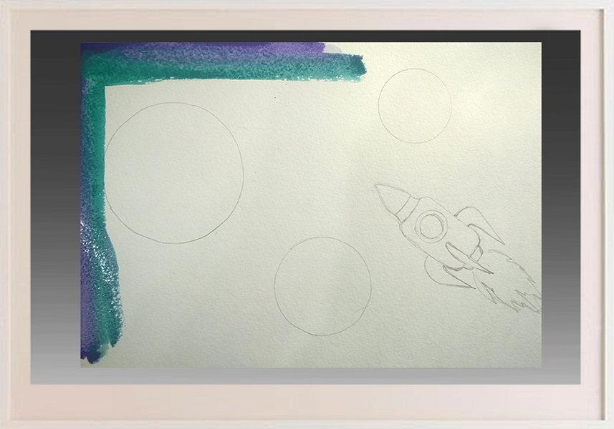 8. 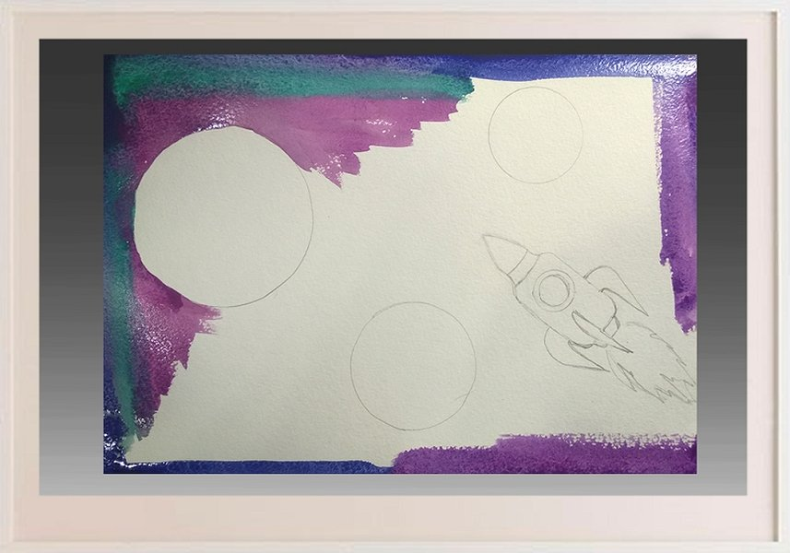 9. 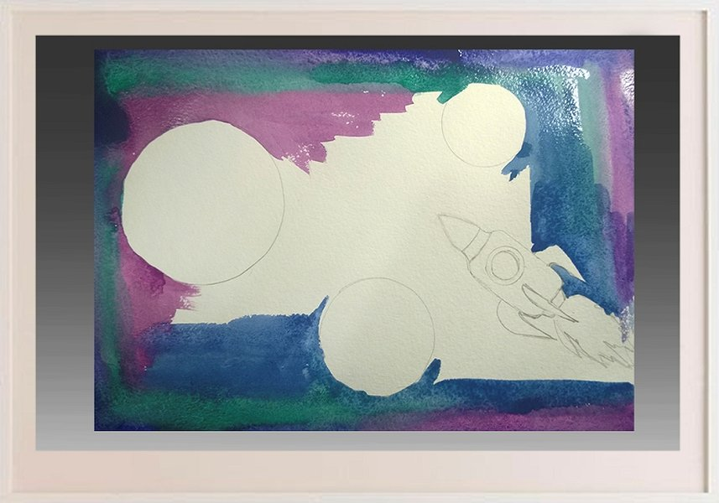

10.В центр рисунка я решила добавить желто-зеленого (салатового). Вы можете использовать другие цвета.

11.Принимаемся за планеты. Используем те цвета, которые не использовались в создании фона. Я решила начать с оранжевого. Обрисовываем круг и хаотично рисуем пятна того же цвета внутри него.

12. Добавляем зеленого и синего.

10.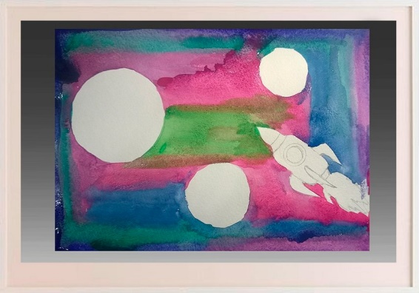 11. 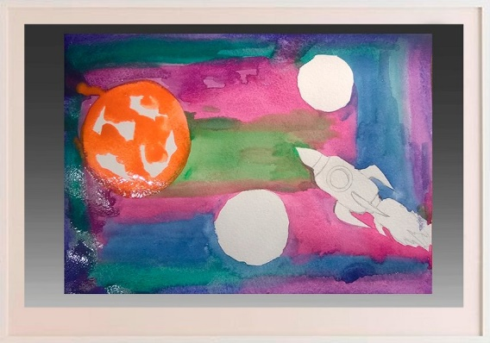 12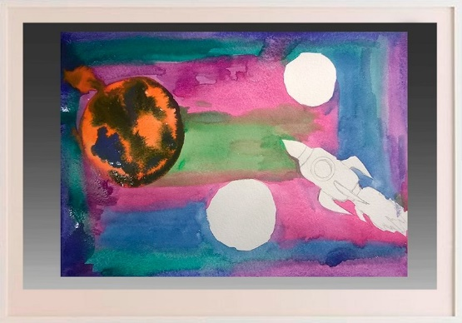

13.Для другой планеты выбираем зеленый, голубой и желтый цвета. А третью превратим в Марс – алый и горячий.

14.Если планеты «потерялись» на космическом фоне, их можно частично обвести с одного бока фиолетовым или смесью зеленого и черного.

15. Принимаемся за ракету. «Тело» сделаем серебристым. У меня это смесь черного и фиолетового, разбавленная водой. «Нос» космического корабля будет красным. Таким же цветом раскрасим и ноги-опоры.

13.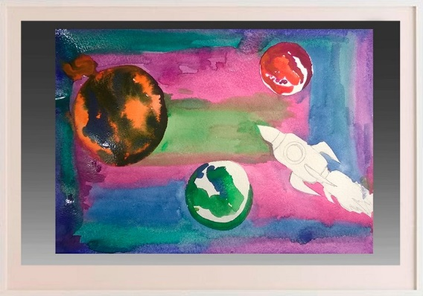 14. 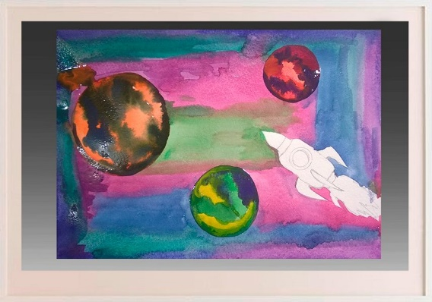 15. 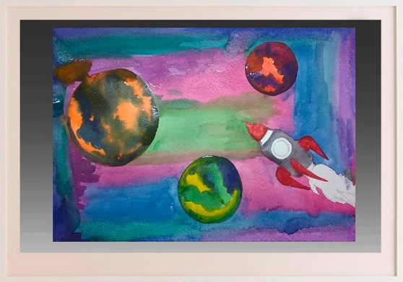

16.Когда ракета подсохнет, кончиком кисти аккуратно обведем ее темным цветом – черным или фиолетовым – по контуру, как на картинке. Затем «добавим огня» с помощью желтого, оранжевого и красного.

17.Добавляем фиолетовый цвет в огненный хвост ракеты, но не полностью обрисовываем, а штрихами.

18. Если планеты в процессе работы поблекли, можно добавить яркие пятна, по контрасту: к фиолетовому – оранжевый, к желтому – фиолетовый, к красному – желтый.

16.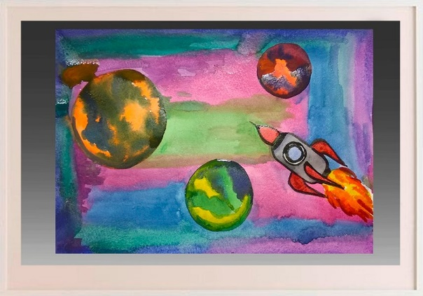 17. 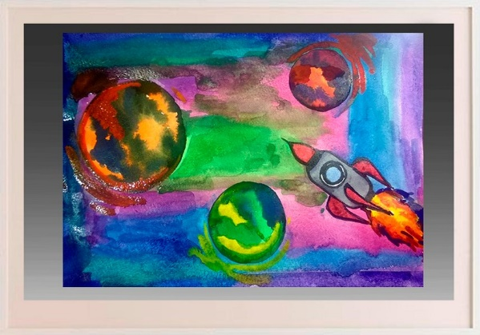 18. 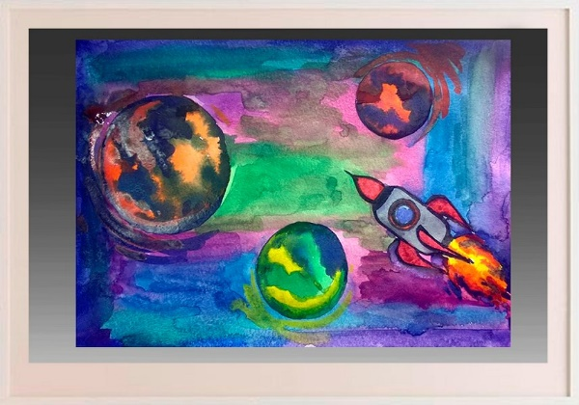

19.Когда рисунок высохнет, прикрываем планеты и ракету крышками и флаконом.

20. Теперь дело за звездами. Такую технику часто практикуют в детских садах. Берем на кисточку белую гуашь и разводим ее в крышке с водой до консистенции сметаны. Вооружаемся зубной щеткой. Хорошенько макаем ее в подготовленную краску и большим пальцем руки проводим по щетине щетки туда-сюда. Должны получиться мелкие брызги.

19.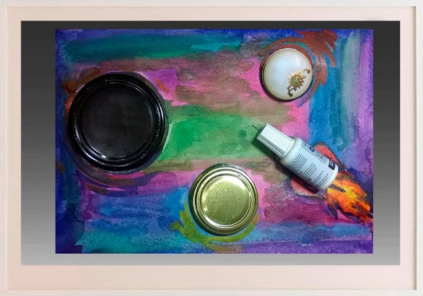 20. 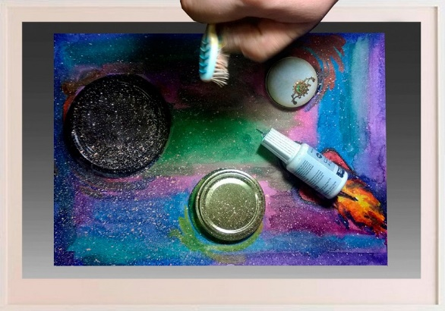

21.Убираем с работы подручный материал и наслаждаемся космическими далями.

